6 novembre: Festa dei Sei Martiri Redentoristi di Cuenca, Spagna

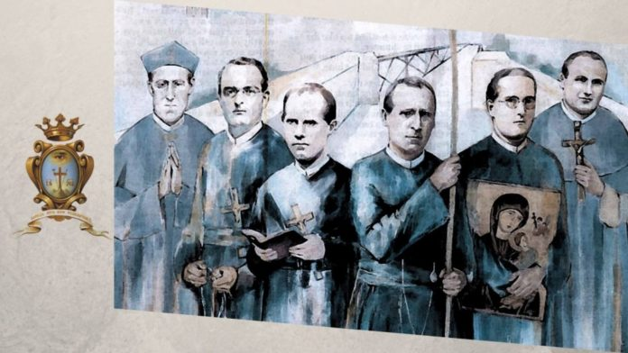
“Tutta la santità consiste nell’amore di Dio, e l’amore di Dio consiste nel fare la volontà di Dio”.
Sant’Alfonso Liguori,
Conformità alla volontà di Dio.

Il 6 novembre è la festa dei Martiri di Cuenca, in Spagna, sei dei quali erano Redentoristi. Questi santi uomini hanno dato la vita durante la sanguinosa guerra civile spagnola del 1936-39, che ha causato la morte di circa 270.000 persone, inclusi soldati e civili. Sono stati beatificati il ​​13 ottobre 2013.
Padre Michael Brehl, superiore generale della Congregazione del Santissimo Redentore, ha parlato dei sei confratelli spagnoli, che sono morti, per molti versi, come ordinari missionari redentoristi.
Padre Javier Gorosterratzu era uno storico che avrebbe dovuto essere a Roma, conducendo ricerche negli archivi vaticani.
Padre Ciriaco Olarte era stato un missionario in Messico, tornato in Spagna proprio a causa della rivoluzione e della persecuzione religiosa in atto.
I padri Miguel Goñi e Julián Pozo erano in cattive condizioni di salute ed erano limitati nella loro attività missionaria.
Il fratello Victoriano Calvo era un uomo tranquillo di preghiera e di servizio.
Padre Pedro Romero, giudicato dai suoi superiori “non qualificato per il ministero straordinario”, ha mostrato un coraggio straordinario continuando a svolgere il ministero a Cuenca, spesso vivendo per strada durante la persecuzione. Morì in prigione due anni dopo essere stato costretto a lasciare la residenza dei Redentoristi.
In solidarietà con questi beati Martiri, anche oggi noi Redentoristi, siamo chiamati a diventare testimoni profetici del Redentore, che ha dato la sua vita e ci ha riconciliati con Dio. Possa Dio benedire tutti i nostri sforzi per portare abbondante redenzione al mondo ferito.

